新 书 推 荐

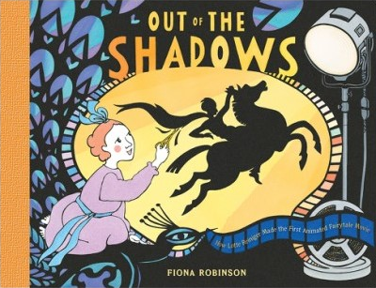
中文书名：《剪影之外》
英文书名：OUT OF THE SHADOWS
作 者：Fiona Robinson
出 版 社：ABRAMS
代理公司：ANA/Emily Xu
页 数：48页
出版时间：2022年2月
代理地区：中国大陆、台湾
审读资料：电子稿
类 型：儿童绘本/知识读物

内容简介：

洛特·赖尼格（1899-1981）是德国的电影导演和动画师，以1926年制作发行的《阿赫米德王子历险记》而闻名，那是现存最早的动画电影。（比迪斯尼的《白雪公主》早了整整11年！）小时候，赖尼格喜欢读童话故事，并爱上了木偶戏。在学校，她学习了剪纸，这帮助她创造了自己的标志性剪影风格。在她漫长的职业生涯中，她制作了40多部电影，其中大部分都是童话故事，都是使用她手工剪影的定格动画技术制作而成的。赖尼格现在被公认为剪影动画的先驱，以及早期多平面摄影机的发明者。本书的美术灵感来源于赖尼格的剪影风格，文本也模仿了其电影的童话主题，《剪影之外》是对动画业最重要的人物之一的全面致敬，赖尼格的伟大影响至今仍在引起无数人的共鸣。

销售亮点：

- 儿童友好：这本书以童话的风格讲述，对小读者来说十分易读，并且赖尼格的专长（电影与动画）对许多小孩子有着很大吸引力。
- 艺术化风格：罗宾森是一位真正的艺术家，她利用电影、木偶戏和剪纸艺术的影响创作出了如此惊艳的作品。
- 讲出她们的故事：传记绘本越来越受到小读者和家长们的欢迎，而赖尼格是一位女性先锋人物，她的故事应该让更多的人知道。
- 作者背景：罗宾森创作的关于女性艺术家和科学家的传记绘本大放异彩。《埃达的数字迷宫》被翻译成7种语言在各个国家出版，销售稳定增长。《最蓝的蓝色》是一本青少年图书馆公会的精选书，也被评为ALA著名图书奖，它曾被《纽约时报》和Kid-Lit Art订阅推荐。

作者简介：

菲奥娜·罗宾森（Fiona Robinson）是《最蓝的蓝色》《埃达的数字迷宫》《鲸的光芒》《动物们真正喜欢什么》《有用的麋鹿》以及《3-2-3侦探所》的作家和插画家。她的作品被英国皇家艺术学院授予荣誉，并在许多画廊展览中展出。她和家人住在布鲁克林。来自作者官网的详细介绍及获奖、展览情报：https://fionarobinson.com/bio/。

内文插图：

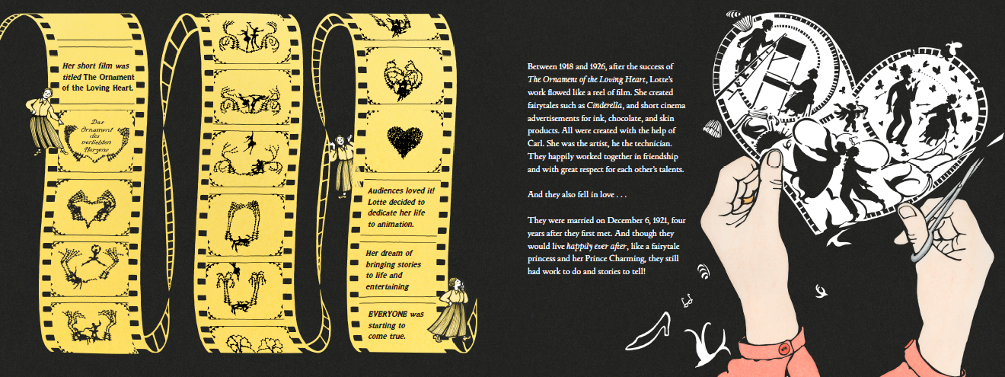
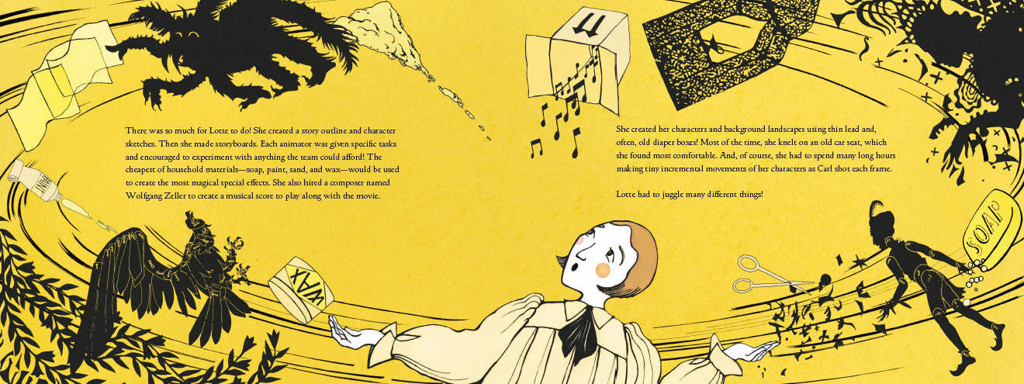
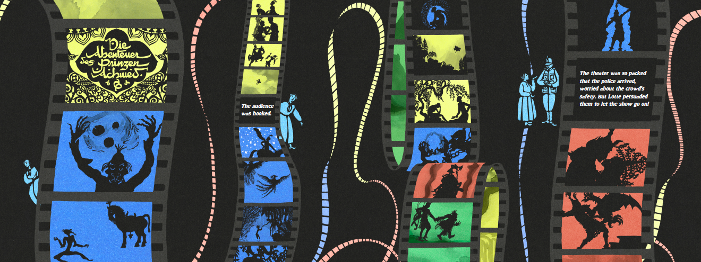

谢谢您的阅读！
请将回馈信息发送至：徐书凝（Emily Xu)
安德鲁﹒纳伯格联合国际有限公司北京代表处
北京市海淀区中关村大街甲59号中国人民大学文化大厦1705室, 邮编：100872
电话：010-82504206
传真：010-82504200
Email：Emily@nurnberg.com.cn
网址：www.nurnberg.com.cn
微博：http://weibo.com/nurnberg
豆瓣小站：http://site.douban.com/110577/
微信订阅号：ANABJ2002

